姓名：熊鹏程

一、在R语言中的加载doubs数据集，然后从该数据集中提取坐标

install.packages('ade4')

library(ade4)

data(doubs)

write.csv(doubs$xy, "D:/1_shengtaixue/QGIS/doubs_xy.csv", row.names = FALSE)

二、导入坐标csv文件

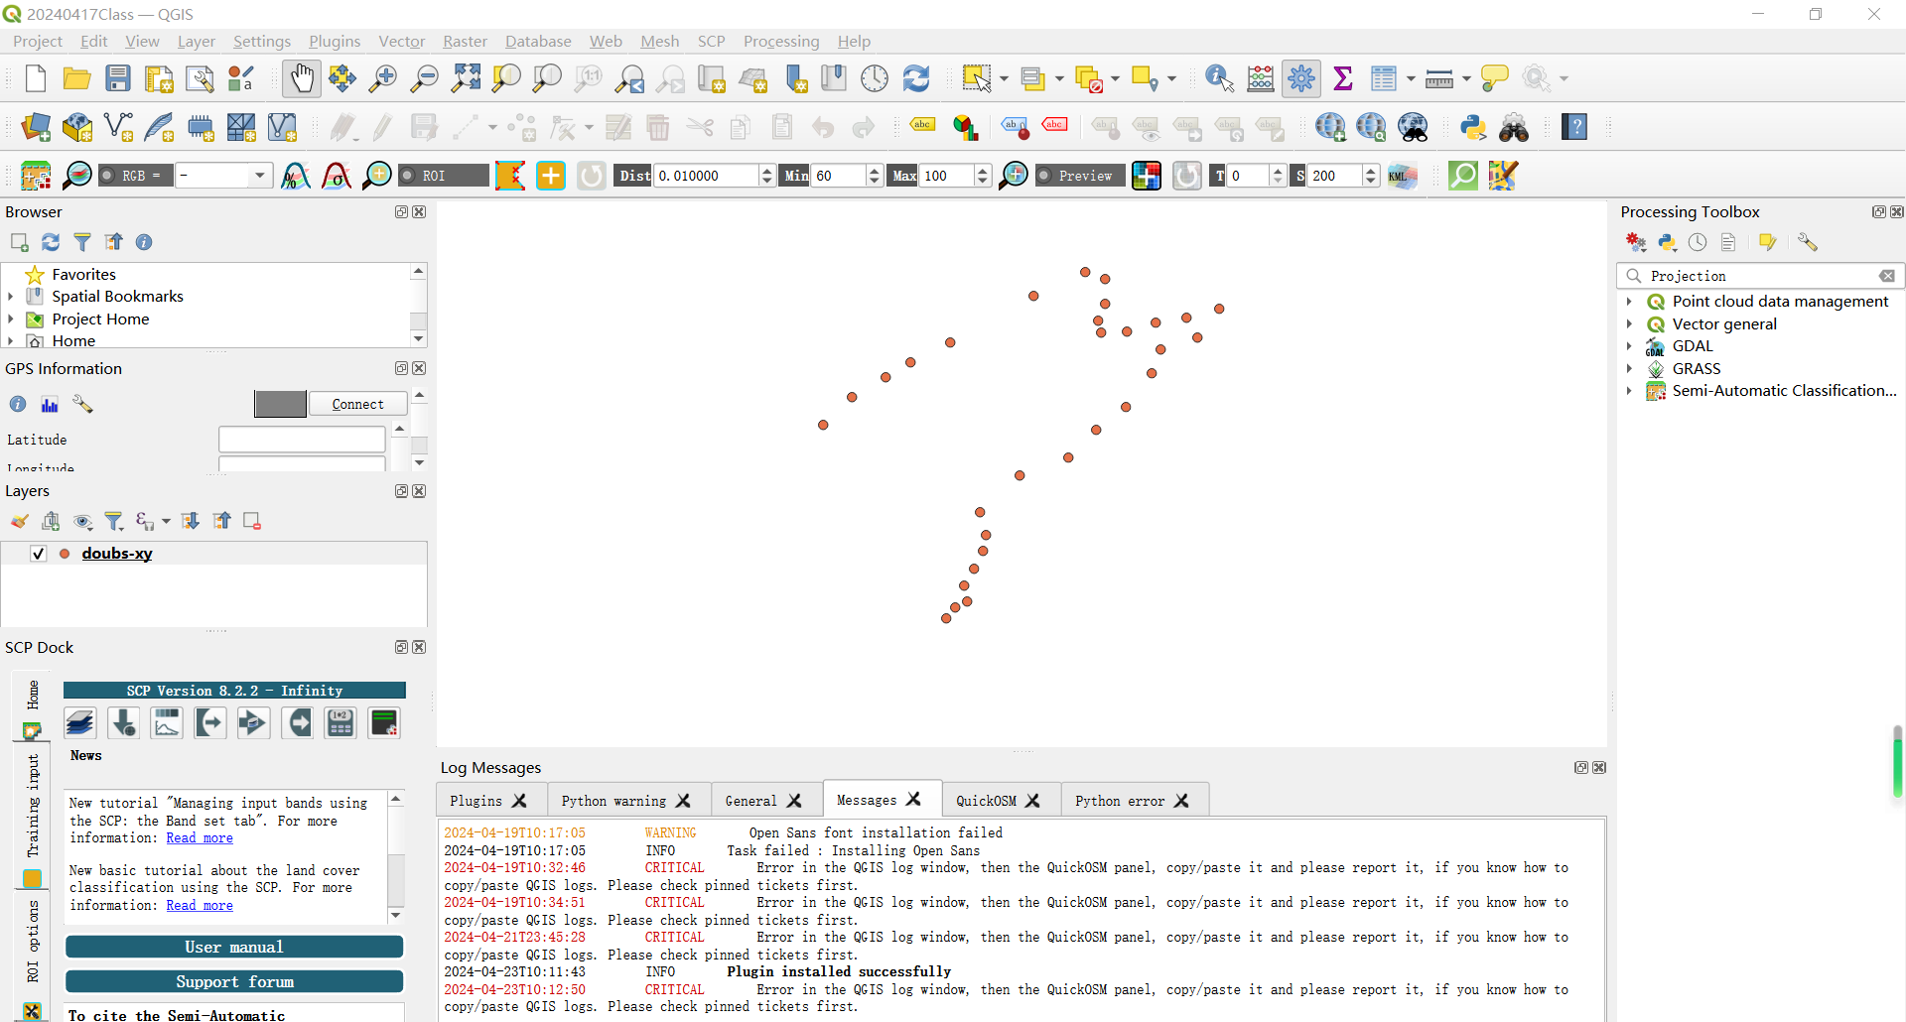

三、导入插件下载doubs河流的GeoJSON 文件，并导入到QGIS中

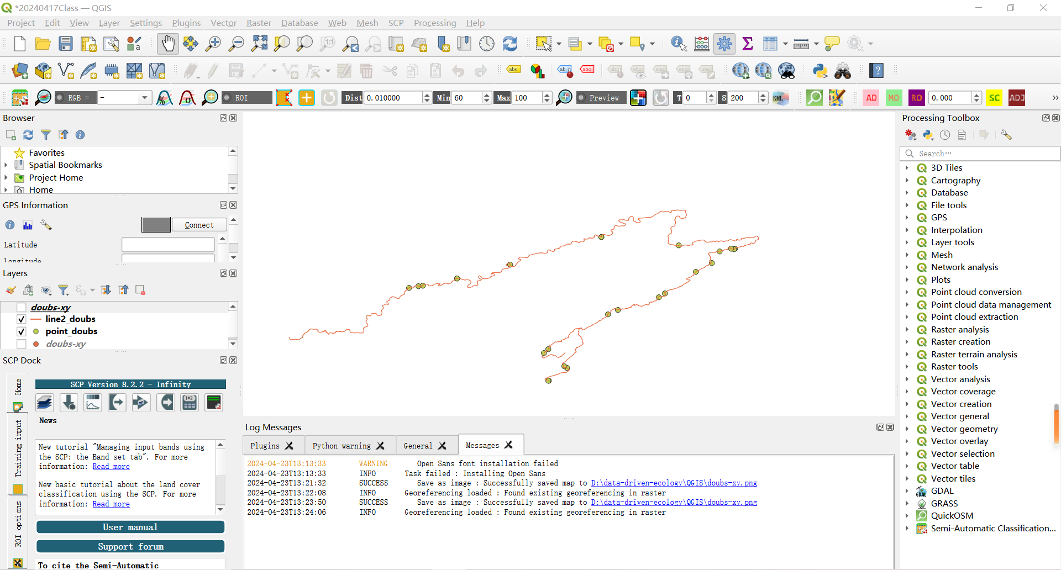

四、将doubs-xy图片与下载的doubs河流GeoJSON 文件河流形状对齐

1、加载OSM Standard地图

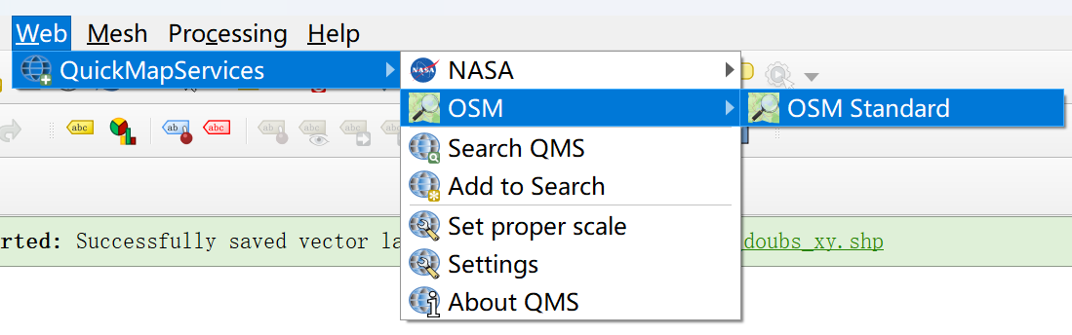

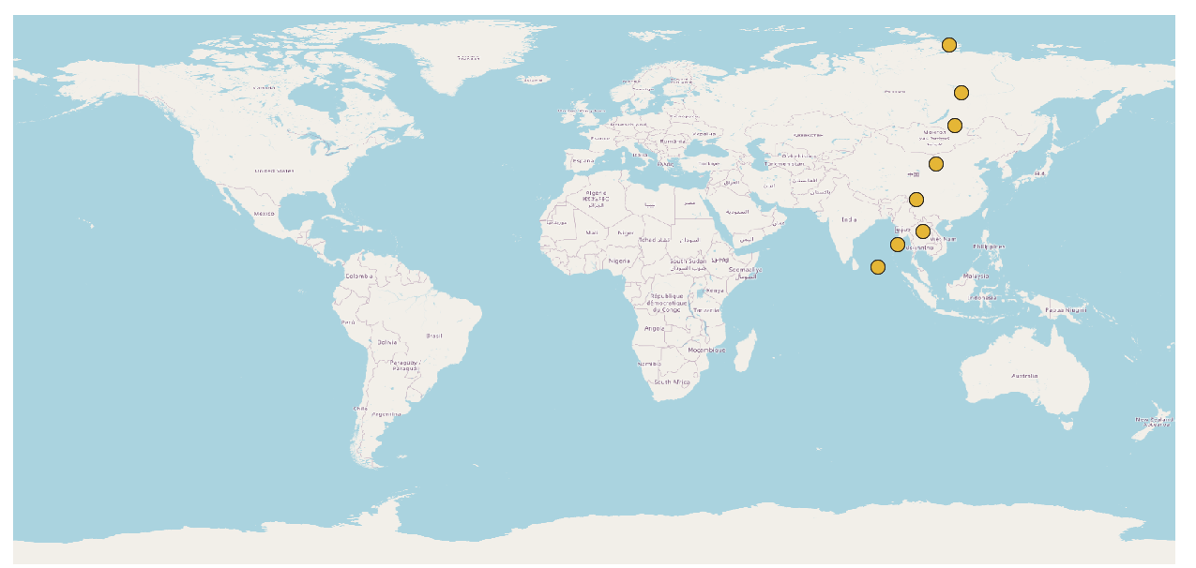

2、加载世界地图中的doubs

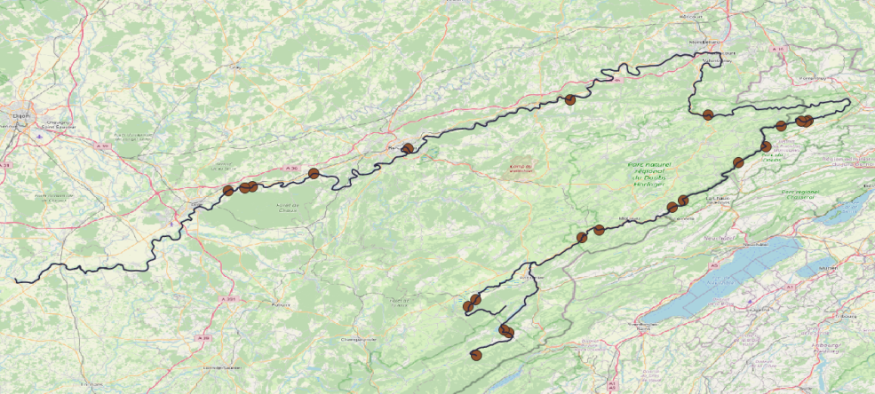

使用AD中的MO和SC工具将doubs_xy图层调整至和世界地图中的doubs河流重合。



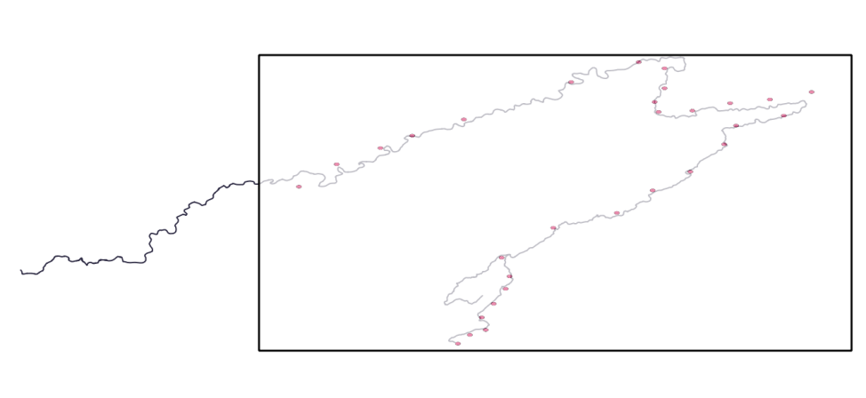

五、进行地理坐标配准

在QGIS中使用Georeferencer地理配准插件，将图像与地理坐标系统对应起来。

